Приложение № 1
к документации об аукционе на право
заключения договора купли-продажи
лесных насаждений

Предмет аукциона № 5

Начальная цена предмета аукциона: 426 772 руб. 28 коп.
Кадастровый номер: 21:06:000000:78
Алатырское лесничество
Первомайское участковое лесничество

Номер лесного квартала |  | Номер лесотакса-ционного выдела-делянки | Площадь лесосеки, га | Хозяйство, преобла-дающая порода | Породы | Объем, куб. метров
 |  |  |  |  |  | Деловая |  |  |  | Дрова | Хворост-неликвид | Итого
 |  |  |  |  |  | Круп-ная | Сред-  няя | Мел-  кая | Итого | Дрова | Хворост-неликвид
21 |  | 1 | 17,0 | м/л | береза | 645 | 385 |  | 1 030 | 492 | 213 | 1 735
 |  |  |  |  | дуб | 18 | 21 |  | 39 | 6 | 10 | 55
 |  |  |  |  | ель | 50 | 34 | 11 | 95 | 3 | 10 | 108
 |  |  |  |  | клен |  |  |  |  | 8 |  | 8
 |  |  |  |  | липа | 9 | 84 | 9 | 102 | 559 | 117 | 778
 |  |  |  |  | осина | 115 | 65 |  | 180 | 197 | 71 | 448
 |  |  |  |  | итого | 837 | 589 | 20 | 1 446 | 1 265 | 421 | 3 132

ПЛАН ЛЕСНОГО УЧАСТКА
Местоположение: Чувашская Республика, Алатырское лесничество, Первомайское участковое лесничество, квартал 21

Вид разрешенного использования: заготовка древесины

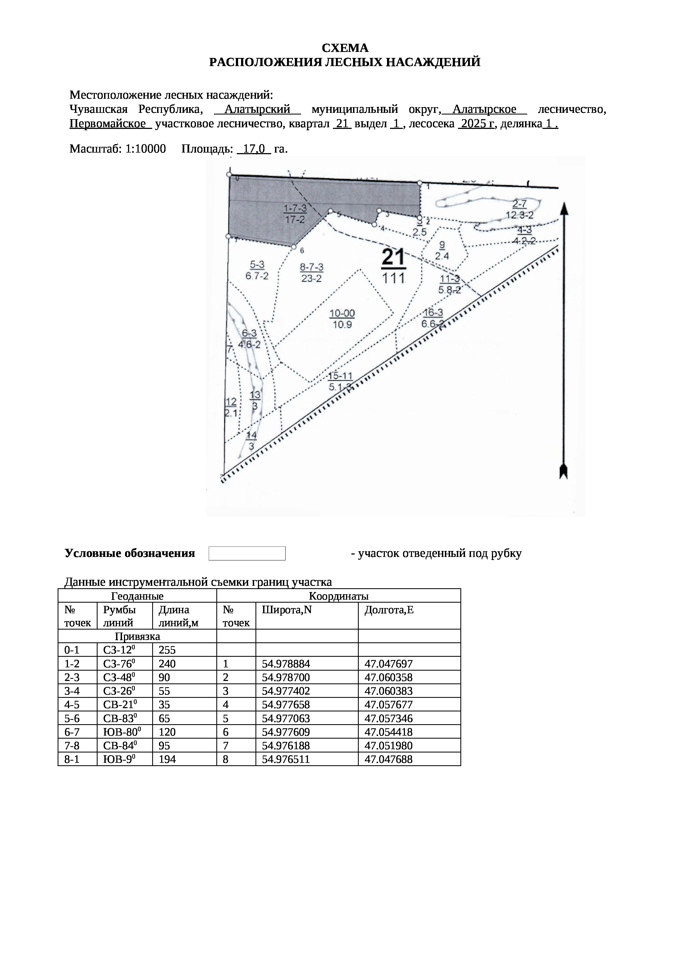

Таксационное описание лесных насаждений,
выставляемых на аукцион на право заключения
договора купли-продажи лесных насаждений
Наименование  участкового лесничества | №  кв. | №  выд. | Площадь,  га | Состав  насаждения | Возраст | Бони-  тет | Общий  запас вырубаемой древесины,  куб.м.
Первомайское | 21 | 1 | 17,0 | 6Б1Ос3Лп | 65 | 2 | 3132

Характеристика лесных насаждений
га

Общая площадь - всего | в том числе
Общая площадь - всего | лесные земли |  |  |  |  | нелесные земли
Общая площадь - всего | покрытые лесной растительностью - всего | в том числе покрытые лесными культурами | лесные питомники, плантации | непокрытые лесной растительностью | итого | дороги | просеки | боло-та | дру-гие | ито-го
17,0 | 17,0 |  |  |  | 17,0

Целевое назначение лесов | Номер квартала (выдела) | Преобладающая порода | Площадь, га/  запас вырубаемой древесины, куб. м | в том числе по группам возраста древостоя, га / куб. м
 |  |  |  | молодняки | средневозрастные | приспевающие | спелые и перестойные
Первомайское участковое лесничество
Эксплуатационные леса | 21/1 | береза | 17,0/3132 |  |  |  | 17,0/3132

